1、收货管理中的禄宏改为浙东。
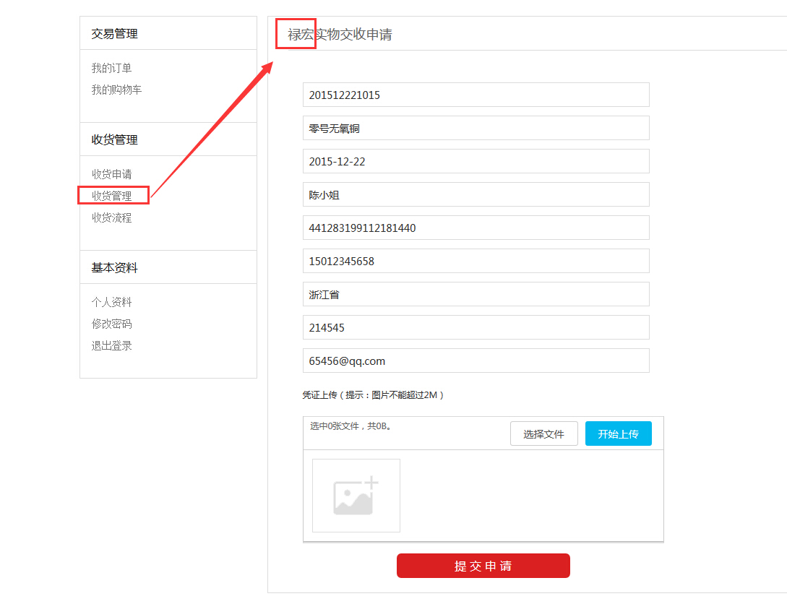

- 后台新增了实物交割申请也上次了图片凭证，为什么前端看不到？
在前端上传凭证，提交申请时报错。
